Балрог
Редакторы: Сергей Терентьев, Сергей Лобачёв, Николай Слюняев
Редакторы благодарят за тестирование и ценные замечания Иделию Айзятулову, Александру Батурину, Максима Болонкина, Владимира Бояркина, Екатерину Буглак, Никиту Воробьёва, Евгению Караулову, Александра Карчевского, Дмитрия Карякина, Дмитрия Козурова, Ирину Колесникову, Александра Коробейникова, Ярослава Косарева, Сергея Меньшикова, Станислава Мереминского, Дениса Микшиса, Евгения Миротина, Вадима Молдавского, Игоря Мокина, Константина Науменко, Артура Нигметова, Сергея Николенко, Евгения Новикова, Дмитрия Петрова, Антона Пинчука, Дмитрия Потапкина, Екатерину Свешникову, Максима Сидорова, Екатерину Сийдра, Дмитрия Сумина, Дмитрия Тарарыкова, Татьяну Фёдорову, Игоря Философова, а также ещё одного тестера, пожелавшего остаться неизвестным.

Тур 1

Вопрос 0
Раздаточный материал (изображение):
О чём говорится в розданной вам надписи?
Ответ: никто точно не знает.
Комментарий: мы раздали вам надпись, выполненную с помощью линейного письма А на золотом кольце, найденном при раскопках недалеко от Кносса. Поскольку в настоящее время линейное письмо А не расшифровано, мы не можем сейчас проверить, правильно ли вы ответили на заданный вопрос, хотя нет сомнений в том, что правильный ответ на него существует. Добро пожаловать на наш турнир!
Источники: 1. https://cefael.efa.gr/detail.php?site_id=1&actionID=book&serie_id=EtCret&volume_number=21&issue_number=4&sp=194
2. https://dn-works.com/wp-content/uploads/2020/UFAS-Docs/Linear A Inscriptions.pdf
Автор: Сергей Лобачёв, Николай Слюняев

Вопрос 1
Раздаточный материал (изображение):
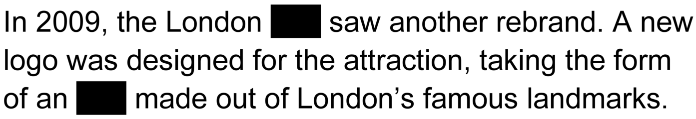
Дуплет. Два вопроса по 30 секунд обсуждения.
1. В розданном вам тексте мы СДЕЛАЛИ ЭТО. Что такое СДЕЛАТЬ ЭТО?
2. По задумке автора вопроса, для ответа на первую часть дуплета нужно ДЕЛАТЬ ЭТО. Что такое ДЕЛАТЬ ЭТО?
Ответ: 1. закрыть глаза. 2. думать об Англии.
Комментарий: на раздаточном материале, где речь идёт об известном колесе обозрения в Лондоне, мы дважды закрыли слово «eye» [ай]. Готовьтесь, будет жёстко, но вы сами пришли.
Источники: 1. https://en.wikipedia.org/wiki/London_Eye
2. https://en.wikipedia.org/w/index.php?title=London_Eye&oldid=1139819012
3. https://logos.fandom.com/wiki/London_Eye
Автор: Сергей Лобачёв, Николай Слюняев

Вопрос 2
Раздаточный материал: [
— Да, Джеф, ты меня убедил, — сказала на прощание Эйприл. — Действительно хорошо, что в мире есть не только американская рок-музыка, а также английская, французская, итальянская. Но мне пора самой заступать на дежурство в своём отделении. А с тобой мы ещё обязательно поговорим о музыке.
— До свидания! — произнёс Джеф.
— Пока!
]
Критикуя слог одной книги, исследователь пишет, что будто читает ЕГО. Назовите ЕГО тремя словами, начинающимися на разные гласные.
Ответ: учебник иностранного языка.
Зачёт: учебник английского языка.
Комментарий: розданный вам фрагмент взят из серии книг о черепашках-ниндзя, выпущенной в 1990-е годы (без всякого уважения к авторским правам). По мнению литературоведа, слог книги очень схож со слогом учебников иностранного языка, особенно для начинающих, в которых герои говорят не совсем так, как в реальной жизни.
Источники: https://gorky.media/context/buratino-i-cherepashki-nindzya-na-ostrove-gigantskih-nasekomyh/
Автор: Сергей Терентьев

Вопрос 3
Раздаточный материал (изображение):
Розданную фразу можно перевести с фарси́ так: мудрость, наука и знания учёных укажут нам предназначенный путь. Жившему в пятнадцатом веке персидскому учёному Джамши́ду Аль-Каши́ были известны целых шестнадцать ИХ. Назовите ИХ.
Ответ: знаки числа пи.
Зачёт: по смыслу; также ответы, указывающие на знаки числа пи после запятой.
Комментарий: розданная фраза — мнемоника для запоминания числа пи. Как и любой текст на фарси, её следует читать справа налево, тогда количество букв в словах будет соответствовать цифрам в десятичной записи числа пи. В 1424 году Аль-Каши аппроксимировал окружность многоугольником с числом вершин 3 × 2^28 [три умножить на два в 28-й степени], чтобы вычислить шестнадцать десятичных разрядов числа пи. Этот рекорд точности продержался почти 180 лет.
Источники: 1. https://en.wikipedia.org/wiki/Piphilology
2. https://en.wikipedia.org/wiki/Pi
3. https://en.wikipedia.org/wiki/Chronology_of_computation_of_π
4. https://doi.org/10.35834/mjms/1312233136
Автор: Николай Слюняев

Вопрос 4
Раздаточный материал: [
Аллегорически употребляется слово «К.» в смысле «вожделенная цель, стремление, идеал»
]
Развитие астрономической и навигационной науки в Средневековье авторы одной книги объясняют, среди прочего, необходимостью ЕГО. Перед вами часть ЕГО. Ответьте двумя словами: что такое ОНО?
Ответ: определение ки́блы.
Незачёт: определение Каабы.
Комментарий: переезжавшим в Европу арабам нужно было верно определять направление на Мекку, которое называется киблой. На раздаточном материале представлена часть определения слова «кибла» из словаря Брокга́уза и Ефро́на.
Источники: 1. Виолен Джакомотто-Шарра, Сильви Нони. Земля плоская: Генеалогия ложной идеи.
2. https://dic.academic.ru/dic.nsf/brokgauz_efron/51675/Кибла
3. https://ru.wikisource.org/w/index.php?title=Файл:Encyclopedicheskii_slovar_tom_15.djvu&page=47
Автор: Сергей Терентьев

Вопрос 5
Родившийся в 1940 году человек образно говорит о посаженных в цветочные горшки деревьях, которым не хватает ресурсов, чтобы вырасти полноценно. Критики его идеи отмечают, что на деле целью часто оказываются похороны или свадьба. Назовите этого человека.
Ответ: Мухамма́д Юну́с.
Зачёт: Мухаммад; Юнус; те же варианты с незначительными искажениями.
Комментарий: обладатель Нобелевской премии за вклад в разработку концепции микрокредитования говорил: «Бедные люди подобны бонсаю. Если взять семя самого высокого дерева в лесу и посадить его в цветочный горшок, то это дерево вырастет всего на один метр. Вы задаётесь вопросом, почему это дерево не вырастает таким же высоким, как те, что вы видели в лесу? У него просто нет подходящей основы для роста. Общество никогда не даёт бедным людям пространства, основы, на которой они могли бы вырасти». Предполагалось, что люди будут брать кредит на развитие собственного дела, но критики пишут, что часто эти деньги идут на другие нужды, не помогая выбраться из бедности.
Источники: 1. https://en.wikipedia.org/wiki/Muhammad_Yunus
2. https://www.goodreads.com/quotes/577633-to-me-the-poor-are-like-bonsai-trees-when-you
Автор: Сергей Терентьев

Вопрос 6
Раздаточный материал (изображение):
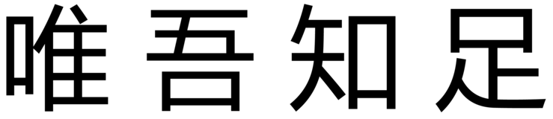
На одной старинной гравюре-ребусе четыре расположенных по кругу иероглифа не складываются в осмысленный текст. Верное прочтение, которое мы вам раздали, получается благодаря ЭТОМУ. В некоторых странах ЭТО предназначено для помощи слабовидящим. Назовите ЭТО тремя словами.
Ответ: отверстие в монете.
Зачёт: дырка в монете; дыра в монете; дырочка в монете.
Комментарий: иероглифы расположены вокруг квадратного отверстия в китайской монете. Смысл написанного можно восстановить, только если дополнить каждый иероглиф иероглифом «рот», имеющим форму квадрата; в результате получается что-то вроде «Я доволен, будучи тем, кто я есть». В Дании и Норвегии отверстие имеют лишь некоторые монеты, что позволяет отличить их на ощупь от других.
Комментарий (изображение):
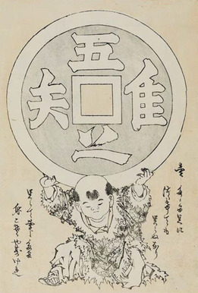
Источники: 1. Евгений Штейнер. Манга Хокусая. Боги и люди.
2. https://en.wikipedia.org/wiki/Danish_krone
3. https://en.wikipedia.org/wiki/Norwegian_krone
4. https://www.norges-bank.no/en/news-events/news/Press-releases/1997/prm19970911120133html
Автор: Сергей Лобачёв

Вопрос 7
[Ведущему: читать вопрос несколько медленнее обычного, чтобы у команд было больше времени на запись текста.]
В тексте этого вопроса слово «латинское» заменено словом «греческое», а слово «ОНА» заменено словом «ОН». ЕГО иногда сравнивают с замко́м на входной двери: стопроцентной защиты не даёт, но желающим проникнуть внутрь придётся применить навыки и потратить время. Назовите ЕГО словом греческого происхождения, в котором столько же букв, сколько слов в предыдущем предложении после запятой.
Ответ: обфускация.
Комментарий: обфускация — это намеренное запутывание исходного кода компьютерных программ, например, с целью повышения безопасности или затруднения стороннего вмешательства. Действительно желающих что-то взломать такие меры не остановят, однако это осложнит им жизнь. Чтобы намекнуть на правильный ответ, мы сами применили обфускацию к изначальному тексту вопроса, заменив в нём часть слов и добавив необходимость вычислять количество букв из косвенных соображений. Изначальный текст вопроса звучал так: «ЕЁ иногда сравнивают с замком на входной двери: стопроцентной защиты не даёт, но если кто-то захочет проникнуть внутрь, то такому человеку придётся применить специальные навыки и потратить время. Назовите ЕЁ десятибуквенным словом латинского происхождения».
Источники: 1. https://en.wikipedia.org/wiki/Obfuscation_(software)
2. https://www.reddit.com/r/programming/comments/e17u9r/comment/f8ng7f8/
3. https://ru.wiktionary.org/wiki/обфускация
Автор: Николай Слюняев

Вопрос 8
Блиц. Три вопроса по 20 секунд обсуждения.
1. В известном топониме все гласные одинаковые. Напишите этот топоним.
2. В известном топониме все гласные одинаковые. Сколько их?
3. В написании известного топонима латиницей все гласные тоже одинаковые. Каждая из этих гласных напомнила автору вопроса вертикальное сечение… Чего?
Ответ: 1. Учкуду́к. 2. три. 3. колодца.
Зачёт: 1. Uchquduq; Учқудуқ. 3. в любой грамматической форме.
Комментарий: название города Учкудук переводится с узбекского как «три колодца». Ответы на вопросы блица образуют фразу «Учкудук — три колодца», известную благодаря песне ансамбля «Ялла́».
Источники: https://ru.wikipedia.org/wiki/Учкудук
Автор: Сергей Лобачёв

Вопрос 9
В США применение ИКСОВ стало обязательным после того, как в 1937 году катастрофа в одной из школ унесла несколько сотен жизней. ИКСЫ образуют сильные связи со ртутью. Назовите ИКС.
Ответ: меркапта́н.
Зачёт: тио́л; тиоспи́рт.
Комментарий: утечка газа в подвале школы городка Нью-Лондон унесла жизни почти трёхсот человек. После этого в США появилось требование добавлять к природному газу соединения из класса меркаптанов для придания ему запаха. Слово «меркаптан» происходит от латинского «mercurio captāns» [мерку́рио ка́птанс], что можно перевести как «захватывающий ртуть».
Источники: 1. https://en.wikipedia.org/wiki/Thiol
2. https://www.texasmonthly.com/articles/the-new-london-school-explosion/
Автор: Сергей Лобачёв

Вопрос 10
Раздаточный материал: [
24 + 11 + 3 + 4 = 42
]
Перед вами шуточная фанатская теория, объясняющая… Что?
Ответ: [название комикса] «xkcd».
Зачёт: по упоминанию «xkcd» в любой капитализации без неверных уточнений.
Комментарий: если сложить номера букв x, k, c и d [экс, кей, си и ди] в алфавите, то получится ответ на главный вопрос жизни, Вселенной и всего такого. Отсылка вполне в духе Рэ́ндела Манро́ — автора комикса «xkcd» [экс-кей-си-ди], — однако сам он утверждает, что название — просто набор из четырёх случайных букв.
Источники: 1. https://en.wikipedia.org/wiki/Xkcd
2. https://www.reddit.com/r/xkcd/comments/51g1kr/comment/d7brtfg
Автор: Сергей Лобачёв

Вопрос 11
Иога́нн Я́коб Гри́сбах опубликовал в восемнадцатом веке книгу, текст которой разбит на три столбца. Гипотеза Грисбаха — одно из решений так называемой ТАКОЙ проблемы. Ответьте словом греческого происхождения: какой ТАКОЙ?
Ответ: синоптической.
Комментарий: тексты евангелистов-синоптиков Матфея, Луки и Марка во многом пересекаются. На протяжении многих веков учёные пытаются выявить взаимосвязи между ними. Для анализа этих евангелий Грисбах издал книгу, в которой три текста идут параллельно. Он пришёл к выводу, что евангелие от Матфея предшествовало евангелию от Луки и оба они предшествуют евангелию от Марка.
Источники: 1. https://en.wikipedia.org/wiki/Synoptic_Gospels
2. https://en.wikipedia.org/wiki/Two-gospel_hypothesis
Автор: Сергей Лобачёв

Вопрос 12
Раздаточный материал (изображение):
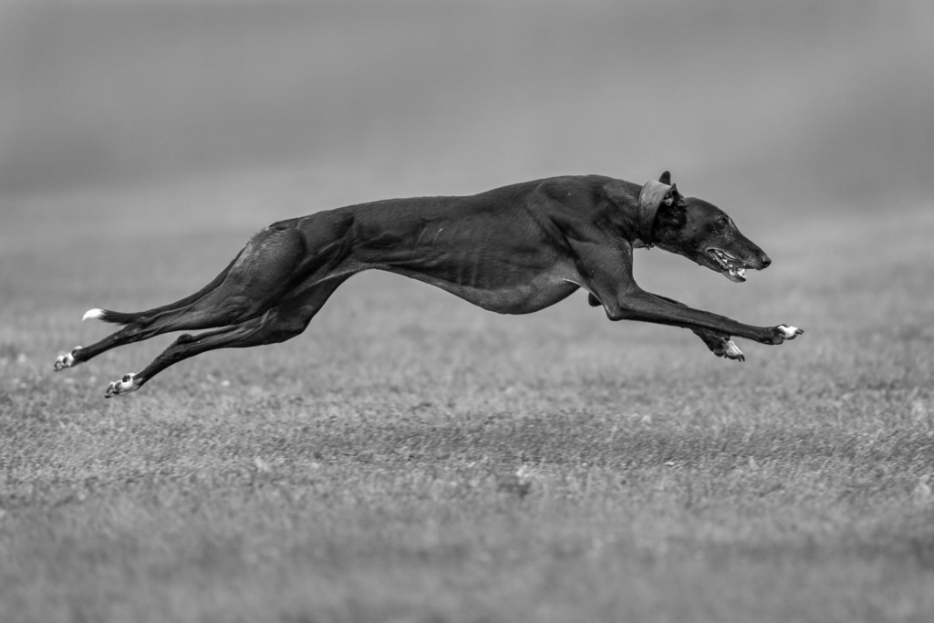
Ветеринар О́лаф Суо́рбрик задаётся вопросом: когда грейхаунды попали в Британию? По его мнению, известная ОНА может на самом деле быть грейхаундом. Назовите ЕЁ одним словом.
Ответ: лошадь.
Комментарий: у́ффингтонская белая лошадь — знаменитый геоглиф в О́ксфордшире, которому около трёх тысяч лет. Суорбрик заметил, что очертания геоглифа скорее напоминают контуры бегущей собаки — грейхаунда или волкодава, — а не лошади. Пользуясь случаем, передаём привет Вадиму Молдавскому и Илье Немцу.
Комментарий (изображение):
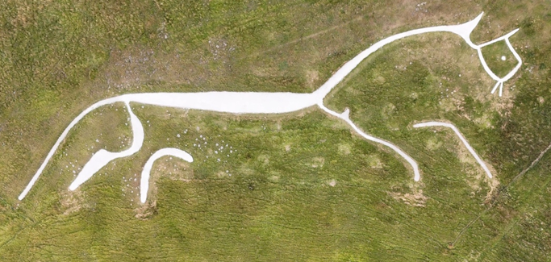
Источники: 1. https://www.theguardian.com/science/2010/oct/12/white-horse-uffington-dog
2. https://bvajournals.onlinelibrary.wiley.com/doi/10.1136/vr.c5529
3. https://en.wikipedia.org/wiki/Uffington_White_Horse
4. https://sportslibro.com/wp-content/uploads/2022/05/AdobeStock_191190219-scaled.jpeg
Автор: Сергей Лобачёв

Вопрос 13
Раздаточный материал: [
eolotthowghrhoighuay
]
Александр Э́ллис ещё в 1845 году приводил в пример «орфографию», однако бо́льшую известность получил более поздний пример с НЕЙ. Назовите ЕЁ.
Ответ: рыба.
Зачёт: fish; ghoti.
Комментарий: ghoti [джи-эйч-оу-ти-ай] — шуточное альтернативное написание английского слова fish [фиш], которое демонстрирует непоследовательность английского правописания: в некоторых словах gh [джи-эйч] читается как «ф», o [оу] — как «и», а ti [ти-ай] — как «ш». Это слово приписывают Бе́рнарду Шо́у, но в его записях оно не встречается и датируется 1855 годом. Ещё до ghoti [ghoti] английский филолог-фонетист писал, что слово orthography [ото́графи] можно записать таким образом, как показано на раздаточном материале. Для первого звука «ɔ» он взял две буквы из имени George [джордж], затем добавил две непроизносимые буквы из слова «colonel» [кёнел] (полковник), затем для звука «θ» — три буквы из имени Matthew [мэ́тью] и так далее.
Источники: 1. https://languagelog.ldc.upenn.edu/nll/?p=81
2. https://en.wikipedia.org/wiki/Ghoti
3. https://archive.org/details/pleaforphonotypy00elliiala/page/16/mode/2up
Автор: Сергей Терентьев

Вопрос 14
В «Приключениях Гулливера» описывается профессор, который пытался законсервировать солнечный свет. Ма́ргарет Э́твуд пишет, что в детстве не удивлялась этой истории, поскольку ей, как и многим сверстникам, регулярно приходилось… Делать что?
Ответ: пить рыбий жир.
Зачёт: есть рыбий жир; по упоминанию употребления рыбьего жира.
Комментарий: Этвуд — канадка, а потому ей в детстве приходилось возмещать недостаток витамина D [дэ] рыбьим жиром.
Источники: Seeing Further: The Story of Science, Discovery, and the Genius of the Royal Society. Edited by Bill Bryson.
Автор: Сергей Лобачёв

Тур 2

Вопрос 0
Блиц. Три вопроса по 20 секунд обсуждения. Ответить нужно только на третий вопрос блица.
1. Команды, которые сдадут верный ответ на этот блиц прямо сейчас, получат сразу три очка. Подскажем, что в ответе два слова.
2. Зря вы отказались. Команды, которые сдадут верный ответ на этот блиц прямо сейчас, получат два очка. Подскажем, что ответ можно дать словами, все гласные в которых одинаковы.
3. Только глупцы могли отклонить это предложение. Теперь за весь блиц вы получите не больше одного очка. Считается, что Стилихо́н испугался возможного политического давления, а потому сжёг ИХ. Назовите ИХ.
Ответ: книги Сиви́лл.
Зачёт: книги Сиби́лл; Сиви́ллины книги; Сиби́ллины книги.
Комментарий: согласно легенде, некая старуха, явившись в Рим, несколько раз предлагала Таркви́нию Гордому купить у неё за огромную цену Сивиллины книги, содержащие пророчества. После первого отказа Тарквиния старуха сожгла три книги из девяти; после второго она сожгла ещё три. Последние три книги Тарквиний якобы всё же купил по совету авгуров, хоть цена и осталась прежней. На самом деле мы вас жестоко обманули: если вы сдали правильный ответ раньше времени, вы не получите бонусных очков. Впрочем, вы в любом случае не получите никаких очков, поскольку вопрос разминочный и сдавать ответ на него не требовалось.
Источники: https://en.wikipedia.org/wiki/Sibylline_Books
Автор: Сергей Лобачёв

Вопрос 15
Принятые в конце 1960-х годов правила среди прочего предусматривали дезинфекцию гипохлори́том натрия и трёхнедельный карантин. Какой микроорганизм Джоа́нна То́мпсон называет одной из причин таких мер безопасности?
Ответ: [штамм] «Андромеда».
Комментарий: такие меры применялись к первым побывавшим на Луне астронавтам, дабы не занести на Землю опасные микроорганизмы с Луны: в то время ещё не было абсолютной уверенности в отсутствии там жизни. Катализатором всеобщего беспокойства по этому поводу стал вышедший за два месяца до полёта «Аполлона-11» роман Майкла Кра́йтона «Штамм „Андромеда“», в котором бактерия внеземного происхождения едва не уничтожает всё человечество. Впрочем, современные исследования показывают, что принятые НАСА меры предосторожности не смогли бы помочь в случае реальной опасности и были во многом показухой.
Источники: 1. https://www.space.com/apollo-11-moon-landing-nasa-quarantine-procedures
2. https://ru.wikipedia.org/wiki/Аполлон-11
3. https://en.wikipedia.org/wiki/Extra-Terrestrial_Exposure_Law
4. https://en.wikipedia.org/wiki/The_Andromeda_Strain
Автор: Николай Слюняев

Вопрос 16
Летом 2022 года во Франции в целях экономии воды был введён запрет на полив. Активисты, недовольные неким исключением в этом запрете, зали́ли ИХ цементом. Внутрь НИХ иногда помещают пластиковые диски с рекламой премиальных товаров. Назовите ИХ.
Ответ: лунки на полях для гольфа.
Зачёт: по слову «лунки» без неверных уточнений.
Комментарий: исключением стал полив полей для гольфа. Гольф — спорт обеспеченных людей, поэтому и реклама внутри лунок зачастую соответствующая.
Источники: 1. https://www.bbc.com/news/world-europe-62532840
2. https://aithuk.co.uk
3. https://birdieproducts.com/products/birdie-sinkers
Автор: Сергей Лобачёв

Вопрос 17
Раздаточный материал (изображение):
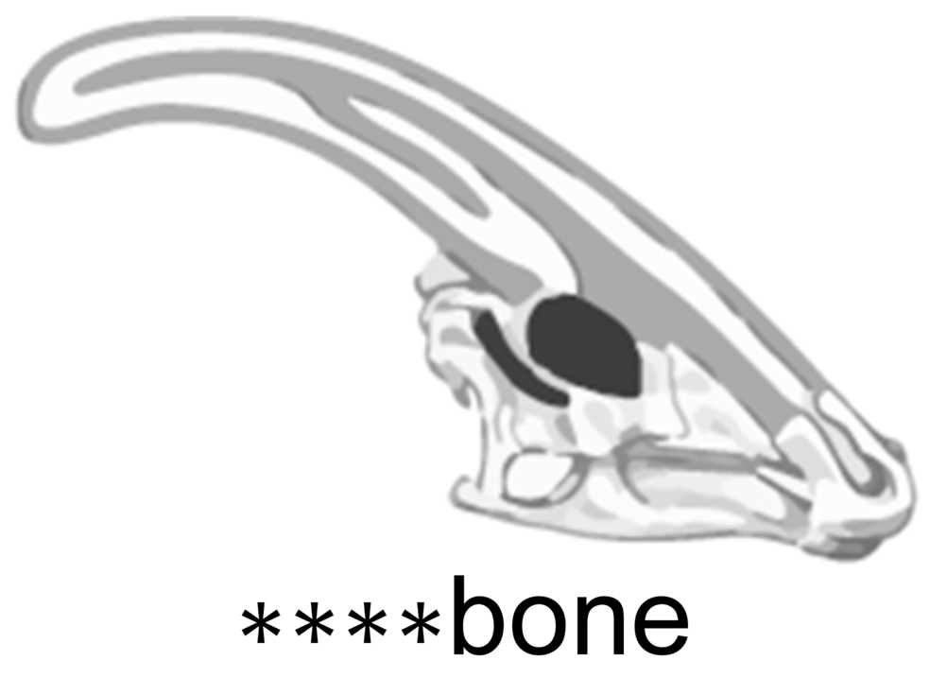
Динозавр, череп которого перед вами, был социальным животным. До́нальд Про́теро сравнил U-образную [у-образную] полость в гребне этих динозавров с НИМ. Назовите ЕГО одним словом.
Ответ: тромбон.
Зачёт: trombone.
Комментарий: паразауроло́фы, вероятно, общались между собой при помощи низкочастотных сигналов. В черепе этих динозавров имелись воздушные камеры, которые усиливали звук. Английское слово «bone» [бо́ун] означает кость, но в данном случае это часть слова «trombone» [тромбо́ун].
Источники: Donald Prothero. The Story of the Dinosaurs in 25 Discoveries.
Автор: Сергей Лобачёв

Вопрос 18
На создание дракона Ма́ртину Дри́сколлу из Ка́рдиффа потребовалось 9 часов, 18 минут и 55 секунд. В названии жанра, к которому относится эта работа, все гласные одинаковы. Напишите это название.
Ответ: Strava art.
Зачёт: Страва-арт; Strava-арт.
Комментарий: Strava [стра́ва] — популярный сервис для отслеживания беговых и велосипедных тренировок, который позволяет отображать маршруты на карте местности, а также отображает время, за которое маршрут был преодолён. Страва-арт — это создание рисунков при помощи подобных маршрутов. Мартин Дрисколл вместе с ещё одним бегуном А́ланом Сто́уном пробежали больше 28 миль, чтобы «нарисовать» своим треком на карте валлийского дракона.
Источники: 1. https://www.strava.com/activities/923735642
2. https://www.wareable.com/wearable-tech/best-strava-gps-drawings-2017
3. https://www.theguardian.com/lifeandstyle/the-running-blog/picture/2017/apr/14/picture-of-the-day-incredible-strava-art
4. https://www.bbc.com/news/uk-wales-39584828
Автор: Сергей Лобачёв

Вопрос 19
Анализируя результаты раскопок на месте древнего города Не́хен, Джеймс Кви́белл был вынужден дополнить человека, жившего в третьем веке до нашей эры, и выделить ещё и ТАКУЮ ЕЁ. Сам этот человек слово «ТАКАЯ» употребить бы не мог. Какие слова мы заменили словами «ТАКАЯ ОНА»?
Ответ: нулевая династия.
Комментарий: следуя древнему историку Манефо́ну, историю египетской цивилизации принято делить на три царства и тридцать династий. Когда египтологу Квибеллу понадобился термин для правителей, предшествовавших фараонам первой династии, он объединил их под названием «Династия ноль» (сейчас этот термин считается неудачным). Хотя у древних египтян и был некий аналог ноля для подсчёта доходов и расходов, использовать ноль как самостоятельное число впервые начали в Индии на тысячу лет позже Манефона.
Источники: 1. http://www.francescoraffaele.com/egypt/hesyra/dynasty.htm
2. http://www.francescoraffaele.com/egypt/hesyra/dynasty0.htm
3. https://archive.org/details/hierakonpolis00greegoog/page/n13/mode/1up
4. https://en.wikipedia.org/wiki/James_Quibell
5. https://ru.wikipedia.org/wiki/Нехен
6. https://en.wikipedia.org/wiki/0
7. https://en.wikipedia.org/wiki/Egyptian_numerals
Автор: Николай Слюняев

Вопрос 20
Раздаточный материал (изображение):
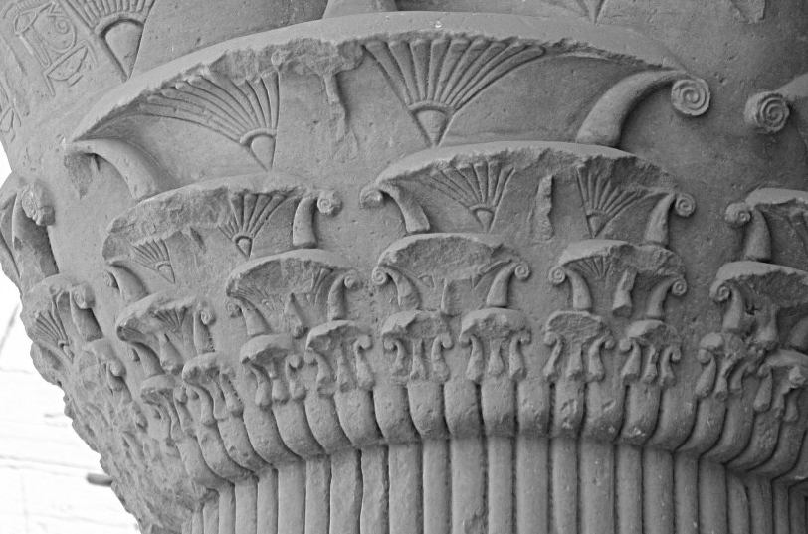
Перед вами фрагмент капите́ли египетской колонны. Беатри́с Ла́мпкин отмечает, что двоюродный брат родившегося в 1845 году немца изучал египтологию. Назовите этого немца.
Ответ: [Гео́рг] Ка́нтор.
Комментарий: узор на колонне, если смотреть сверху вниз, напоминает этапы построения канторова множества — одного из простейших фракталов: сначала из отрезка выбрасывается фрагмент в середине, затем к каждому из двух получившихся отрезков применяется та же операция, и так далее до бесконечности. Оставшееся в результате множество примечательно тем, что имеет меру нуль и мощность континуума одновременно. Неизвестно, видел ли сам Кантор такие колонны, однако Беатрис Лампкин находит это возможным, принимая во внимание, что египтологию изучал двоюродный брат математика.
Источники: 1. https://books.google.ru/books?id=Xpr_rBdY9PwC&pg=PA23
2. https://en.wikipedia.org/wiki/Cantor_set
3. https://ru.wikipedia.org/wiki/Кантор,_Георг
4. http://gei.aerobaticsweb.org/images/EGYPT/Egypt_1858_1536x1024.jpg
Автор: Николай Слюняев

Вопрос 21
В этом вопросе местоимение «ОНИ» заменяет несколько слов. По мнению исследователя, ОНИ выполняют ту же функцию, что и саван, которым накрывают тело, позволяя приглушить эффект от столкновения с реальностью. Более десятка различных ИХ следуют друг за другом в произведении 1969 года. Ответьте достаточно точно: где происходит действие этого произведения?
Ответ: в зоомагазине.
Зачёт: по упоминанию магазина, торгующего животными/птицами/попугаями.
Незачёт: в магазине.
Комментарий: ОНИ — это эвфемизмы для обозначения смерти. Так же как саван скрывает от глаз мёртвое тело, эвфемизмы позволяют людям приглушить эффект от столкновения с суровой реальностью смерти. В одном из самых известных скетчей группы «Мо́нти Па́йтон» покупатель попугая упорно пытается объяснить продавцу, что купленная им птица отправилась на встречу со своим создателем, присоединилась к невидимому хору и вообще уже экс-попугай.
Источники: 1. https://hal-univ-lyon3.archives-ouvertes.fr/hal-01395036/document
2. https://en.wikipedia.org/wiki/Dead_Parrot_sketch
3. https://www.goodreads.com/quotes/10134852-this-parrot-is-no-more-it-has-ceased-to-be
Автор: Николай Слюняев

Вопрос 22
В одной из глав известного романа рассказывается о предпринятой заглавным героем попытке освободить пленницу из крепости. В результате герой чуть не утонул, а его лодка оказалась разрушена ЭТИМ. Назовите ЭТО.
Ответ: колесо водяной мельницы.
Зачёт: колесо мельницы; мельничное колесо; водяное колесо; водяная мельница.
Комментарий: среди многочисленных приключений Дон Кихота была и встреча с водяными мельницами, которые он принял за крепость, где заточена пленница. Более известна одержанная Дон Кихотом победа над принятыми им за великанов ветряными мельницами, описанная в другой главе романа Сервантеса.
Источники: 1. https://imwerden.de/pdf/servantes_don_kichot_kn2_2003__ocr.pdf (Глава XXIX)
2. https://imwerden.de/pdf/servantes_don_kichot_kn1_2003__ocr.pdf (Глава VIII)
Автор: Николай Слюняев

Вопрос 23
Раздаточный материал (изображение):

Можно сказать, что «инверсия» присутствует уже в ЭТОМ. Напишите ЭТО.
Ответ: in Soviet Russia.
Комментарий: шутки, которые начинаются со слов «in Soviet Russia» [ин соувьет раша], обычно основаны на перестановке субъекта и объекта. Забавно, что розданное сочетание букв присутствует уже в самом словосочетании «in Soviet Russia».
Источники: 1. https://en.wikipedia.org/wiki/Russian_reversal
2. https://ru.wikipedia.org/wiki/Инверсия
Автор: Николай Слюняев

Вопрос 24
Уи́льям Ни́колсон был гравёром и изобразил на одной из работ серии не музыкальный инструмент, а представителя редкой специальности. Назовите эту специальность точно.
Ответ: ксило́граф.
Зачёт: xylographer; ксилогра́фия; xylography.
Комментарий: в англоязычных букварях букву X [экс] часто сопровождает изображение ксилофона. А вот Николсон, будучи гравёром и художником, выбрал более подходящее для себя слово xylographer [зайло́графер], ведь ксилограф — это тоже гравёр. Сама же работа представляет собой литографию.
Источники: 1. https://www.goldmarkart.com/products/x-xylographer
2. https://www.goldmarkart.com/collections/william-nicholson
Автор: Сергей Лобачёв

Вопрос 25
[Ведущему: во втором предложении сделать логические паузы на месте двоеточия перед перечислением и тире после перечисления.]
В начале второй части «Божественной комедии» описывается зрелище, которое Данте и Вергилий увидели, пройдя Землю насквозь и поднявшись на поверхность. Анализируя этот эпизод, комментаторы говорят об античных добродетелях: мудрости, справедливости, мужестве и умеренности, — однако также предполагают, что Данте мог иметь некоторые сведения о НЁМ. Назовите ЕГО двумя словами.
Ответ: Южный Крест.
Комментарий: в начале второй части «Божественной комедии» Данте и Вергилий поднимаются из Ада к горе Чистилища, расположенной на другой стороне Земли. Четыре звезды над горой Чистилища, озаряющие земной рай, отождествляют как с четырьмя кардинальными добродетелями, так и с четырьмя звёздами созвездия Южный Крест, о котором у европейцев во времена Данте было не так много информации.
Источники: 1. Комментарии М. Лозинского к «Божественной комедии» Данте. Чистилище I, 23–27.
2. https://books.openedition.org/obp/2584
3. https://www.huffpost.com/entry/dan-brown-dante-and-an-as_b_3553036
4. https://christianhistoryinstitute.org/magazine/article/dante-divine-comedy-did-you-know
Автор: Николай Слюняев

Вопрос 26
ИКС в вопросе заменяет другое слово. В поэме Арио́сто противник преследует Рола́нда, стремясь завладеть его мечом. После того как Роланд сам бросает меч и удаляется, противник сравнивает того с ИКСОМ. В каком созвездии расположена звезда, название которой можно буквально перевести как «ИКС»?
Ответ: Близнецы.
Комментарий: ИКС — это бобр. На бобров охотились ради их гениталий, которым приписывали целебные свойства; с античных времён существовало поверье, что преследуемый охотниками бобр, чтобы спастись, может оскопить себя сам. В поэме «Неистовый Роланд» это дало царю Мандрика́рду повод сравнить с бобром заглавного героя, хотя на самом деле Роланд бросил меч не из-за страха перед соперником, а из-за того, что впал в безумие. Звезда Ка́стор, название которой можно буквально перевести как «бобр», получила своё имя в честь одного из Диоску́ров и находится в созвездии Близнецов.
Источники: 1. https://coollib.net/b/417349-ludoviko-ariosto-neistovyiy-roland-pesni-i-xxv/read (Песни XXIII, XXIV)
2. https://coollib.net/b/417348-ludoviko-ariosto-neistovyiy-roland-pesni-xxvi-xlvi/read (Песнь XXVII)
3. https://en.wikipedia.org/wiki/Castor_(star)
4. https://en.wikipedia.org/wiki/Castor_and_Pollux
5. https://en.wiktionary.org/wiki/Κάστωρ
6. https://en.wikipedia.org/wiki/The_Beaver_(fable)
Автор: Николай Слюняев

Вопрос 27
Дуплет. Два вопроса по 30 секунд обсуждения. В вопросах дуплета слова «АЛЬФА» и «ИКС» заменяют другие слова.
1. В статье середины 20-го века под названием «ДДТ может положить конец напастям» высказывалась надежда, что в будущем АЛЬФА присоединится к ИКСУ. Половина АЛЬФЫ звучит как название латинской буквы. Напишите эту букву.
2. В статье середины 20-го века под названием «ДДТ может положить конец напастям» высказывалась надежда, что в будущем АЛЬФА присоединится к ИКСУ. Половина ИКСА звучит как то, что может обозначаться латинской буквой. Напишите эту букву.
Ответ: 1. C. 2. C.
Комментарий: словом «АЛЬФА» мы заменили слово «цеце», а словом ИКС — слово «додо», одно из названий маврикийского дронта. В 1945 году люди надеялись, что применение инсектицида ДДТ позволит полностью уничтожить популяцию мухи цеце — так же, как некогда был истреблён додо. Латинская буква C [цэ] может обозначать и ноту до, если пользоваться буквенной транскрипцией.
Источники: 1. https://books.google.ru/books?id=pS4XFnHhlBYC&pg=PA167
2. https://www.jstor.org/stable/3922283
Автор: Николай Слюняев

Вопрос 28
Раздаточный материал (изображение):
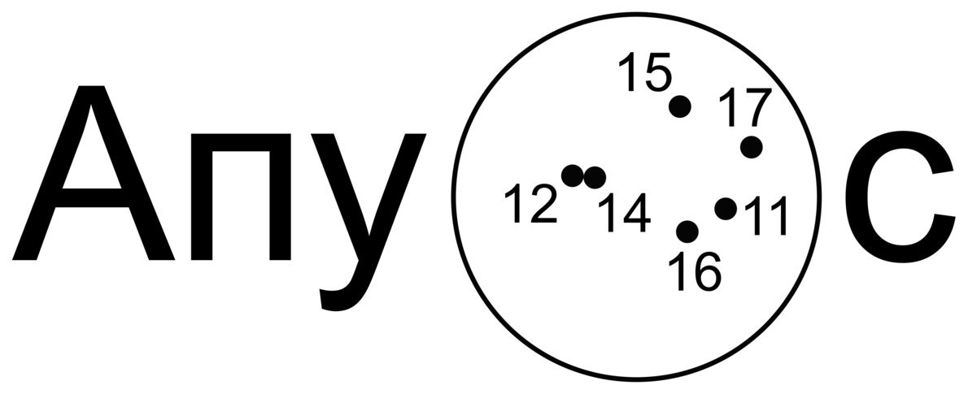
Существовала версия вавилонского происхождения ЕГО культа, основанная на определённом прочтении фрагмента одного клинописного текста. На раздаточном материале несколько букв этого прочтения заменены изображением. Напишите эти буквы и назовите ЕГО.
Ответ: луна, Аполлон.
Зачёт: по упоминанию Аполлона и букв «л», «у», «н», «а» в любом порядке.
Комментарий: на раздаточном материале представлено схематическое изображение Луны, на котором отмечены места, где производилась высадка с космических кораблей серии «Аполлон» с соответствующими номерами. Экипажу «Аполлона-13» из-за аварии пришлось просто облететь Луну без высадки на поверхность. При дешифровке хеттской клинописи было обнаружено слово, прочитанное как Apulunas [апулунас]. Запись слова содержала идеограмму, напоминающую ворота, на основании чего было сделано предположение, что имя бога произошло от вавилонского abullu [абу́ллу] «ворота», что коррелировало с такими эпитетами Аполлона, как «уличный» и «дверной». В последующих научных работах гипотеза была отвергнута.
Комментарий (изображение):
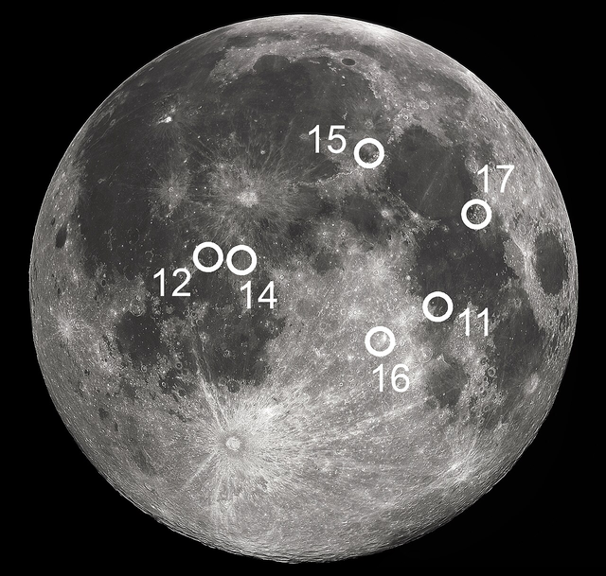
Источники: 1. https://en.wikipedia.org/wiki/Apollo_program#/media/File:Apollo_landing_sites.jpg
2. https://ru.wikipedia.org/wiki/Аполлон
Автор: Сергей Терентьев

Тур 3

Вопрос 0
В вопросе есть замены. Начало «ВТОРОЙ» звучит почти как «третья», а начало «ТРЕТЬЕЙ» — «два». Назовите ПЕРВУЮ или ЧЕТВЁРТУЮ.
Ответ: Са́тья-ю́га.
Зачёт: Ка́ли-ю́га; Кри́та-ю́га.
Комментарий: речь идёт о последовательности четырёх юг, циклически сменяющих друг друга в космологии индуизма. Название второй из них — Тре́та-ю́га — созвучно слову «третья», а название третьей — Два́пара-ю́га — начинается с буквосочетания «два». Впрочем, на самом деле это не случайность: согласно наиболее распространённой версии, название «Трета-юга» в санскрите восходит к трём аватарам Вишну в эту эпоху, а «двапара» можно перевести как «после двух». В ответе нужно было назвать или первую из юг — Сатья-югу (иначе называемую Крита-югой), или четвёртую — Кали-югу.
Источники: 1. https://ru.wikipedia.org/wiki/Юга
2. https://www.quora.com/Why-Treta-yug-came-before-Dwapar-yug-actually-it-should-have-been-other-way-around-with-respect-to-numbers-in-the-series
Автор: Николай Слюняев

Вопрос 29
Раздаточный материал: [
those that understood him smiled at one another and shook their heads; but, for mine own part, it was…
]
Военачальник из пьесы «Юлий Цезарь» жалуется на речь образованного Цицеро́на. Напишите три слова, которыми оканчивается его реплика.
Ответ: Greek to me.
Зачёт: с незначительными искажениями.
Комментарий: военачальник был образован хуже, чем Цицерон, и не знал греческого, так что в его случае оборот «it was Greek to me» [ит уоз грик ту ми] употребляется в буквальном значении. Фраза в переносном значении использовалась и до Шекспира, но предполагается, что после его пьесы она пошла в народ.
Источники: 1. https://en.wikipedia.org/wiki/Greek_to_me
2. https://en.wikipedia.org/wiki/Publius_Servilius_Casca
Автор: Сергей Терентьев

Вопрос 30
[Ведущему: не выделять голосом слова «им» и «его», чтобы команды не приняли их за указательные.]
Иога́нн Ши́кхардт назвал опубликованный им сборник «алфавитом». Как назвал произведение, построенное по тому же принципу, его соотечественник?
Ответ: «Хорошо темперированный клавир».
Комментарий: Шикхардт написал цикл из 24 сонат для флейты, скрипки и блокфлейты — по одной в каждой из 24 тональностей — и назвал его «Алфавитом музыки». Более известны два подобных цикла из 24 прелюдий и фуг для клавира, написанные современником Шикхардта Иоганном Себастьяном Бахом.
Источники: https://en.wikipedia.org/wiki/Music_written_in_all_major_and/or_minor_keys
Автор: Николай Слюняев

Вопрос 31
Раздаточный материал (изображение):
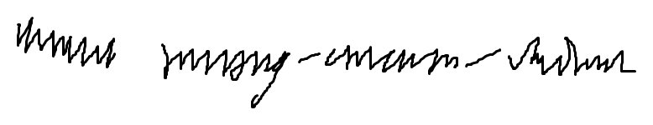
После того как в 1954 году в Оклахо́ма-Си́ти появилась новая телебашня, обсуждалось предложение СДЕЛАТЬ ЭТО и возобновить строительство. Что заменено словами «СДЕЛАТЬ ЭТО»?
Ответ: разобрать шпиль Эмпайр-стейт-билдинг.
Зачёт: разобрать/снести [верхнюю] часть Эмпа́йр-стейт-би́лдинг; разобрать/снести вершину Эмпайр-стейт-билдинг.
Комментарий: после появления этой телемачты небоскрёб Эмпайр-стейт-билдинг перестал быть самым высоким сооружением в мире, поэтому предлагалось разобрать его шпиль и достроить ещё одиннадцать этажей. Вы тоже могли разобрать на раздаточном материале «шпиль Эмпайр-стейт-билдинг».
Источники: https://en.wikipedia.org/wiki/Empire_State_Building
Автор: Николай Слюняев

Вопрос 32
Раздаточный материал (изображение):
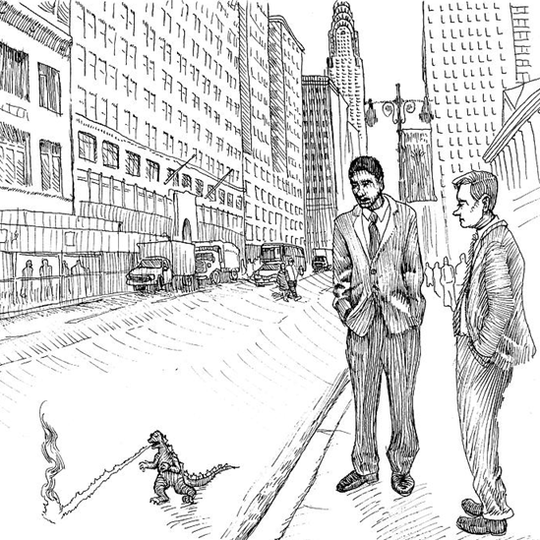
Какое англоязычное выражение фигурирует в подписи к этой карикатуре?
Ответ: huge in Japan.
Зачёт: big in Japan.
Комментарий: на карикатуре Годзилла, несмотря на все старания, всё никак не может впечатлить нью-йоркцев. «Big in Japan» [биг ин джэпа́н] — англоязычное выражение, описывающее западных музыкантов, не слишком известных на родине, но достигших популярности в Японии.
Источники: https://condenaststore.com/featured/i-hear-hes-huge-in-japan-paul-noth.html
Автор: Сергей Лобачёв

Вопрос 33
Гости города О́ита могут увидеть на АЛЬФАХ большие макеты тарелок с суши, рекламирующие кухню региона. Назовите АЛЬФУ.
Ответ: багажная лента [в аэропорту].
Зачёт: багажная карусель [в аэропорту]; синонимичные ответы.
Комментарий: в суши-ресторанах еду часто подают с помощью ленточного конвейера. Эта идея забавным образом обыграна в аэропорту японского города.
Источники: 1. https://x.com/Visit_Japan/status/1790549466543739289
2. https://ru.wikipedia.org/wiki/Оита_(город)
Автор: Сергей Лобачёв

Вопрос 34
Раздаточный материал (изображение):
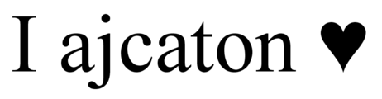
На раздаточном материале — шуточное выражение, в котором три слова были заменены одним. Напишите три заменённых слова по-английски или по-русски.
Ответ: reverse Polish notation.
Зачёт: обратная польская запись; обратная польская нотация; reverse Łukasiewicz notation; Polish postfix notation.
Комментарий: обратная польская запись — способ записи математических выражений, при котором знаки операций расположены после операндов (например, сумма единицы и двойки записывается как «1 2 +» [один два плюс]). В полном соответствии с духом обратной польской записи и признаваться в любви к ней следует не привычным «I ♥ Reverse Polish Notation» [ай лав ривёрс-по́улиш-ноутэ́йшн], а инвертированным «I Reverse Polish Notation ♥» [ай ривёрс-поулиш-ноутэйшн лав]. Мы заменили слова «Reverse Polish Notation» [ривёрс поулиш ноутэйшн] польским словом «нотация», написанным задом наперёд.
Источники: 1. https://www.neatoshop.com/product/I-Reverse-Polish-Notation-Heart
2. https://pl.wikipedia.org/wiki/Odwrotna_notacja_polska
Автор: Сергей Лобачёв, Николай Слюняев

Вопрос 35
Дуплет. Два вопроса по 30 секунд обсуждения. Для получения очка необходимо сдать ответ на любой из вопросов дуплета, записав его на бланке по кругу.
1. Для некоторых образцов ЭТОГО материалом послужили фрагменты вёсел с европейских кораблей. Назовите ЭТО.
2. ЕГО название — подражание звуку коровьего колокольчика, поскольку местные племена используют ЕГО в качестве пастбища. Напишите ЕГО название.
Ответ: по кругу должна быть записана последовательность символов «ронгоронго» либо «ронго-ронго». При этом ориентация символов не имеет значения. Дважды написанный ответ также засчитывается. Примеры верных ответов показаны на рисунке ниже.
Комментарий: в первом вопросе дуплета речь идёт о ро́нго-ро́нго — до сих пор не расшифрованной письменности либо протописьменности острова Пасхи. Поскольку все деревья на острове Пасхи были вырублены и уничтожены задолго до создания ронго-ронго, в качестве дощечек, на которые наносились тексты, могли использоваться любые куски дерева, попавшие в руки рапануйцев. Во втором вопросе дуплета говорится о Нгоронго́ро — огромном кратере потухшего вулкана в Танзании, который знаменит уникальным разнообразием животного мира. С точностью до дефиса слово «Нгоронгоро» получается из «ронго-ронго» циклическим сдвигом букв, поэтому при записи по кругу ответы на два вопроса дуплета выглядят практически идентично.
Комментарий (изображение):
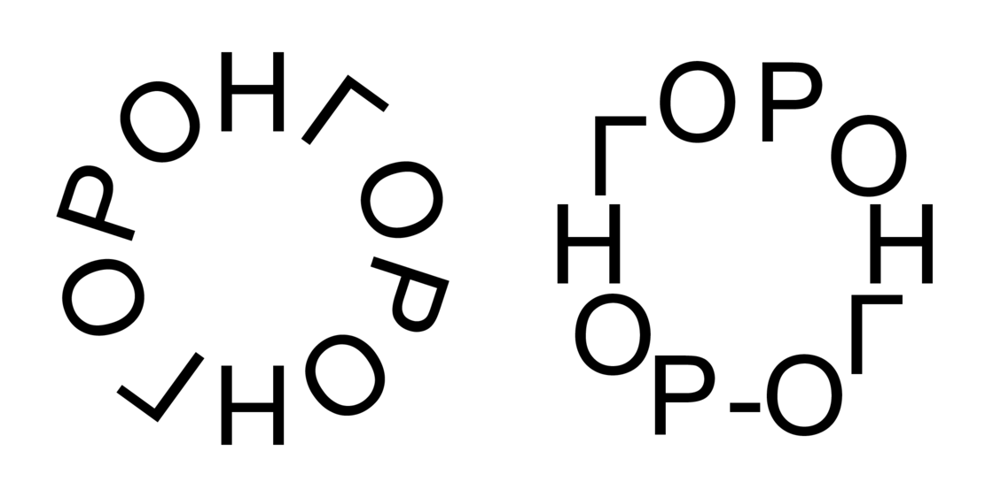
Источники: 1. https://en.wikipedia.org/wiki/Rongorongo
2. https://en.wikipedia.org/wiki/Ngorongoro_Conservation_Area
Автор: Сергей Терентьев, Сергей Лобачёв, Николай Слюняев

Вопрос 36
Раздаточный материал (изображение):
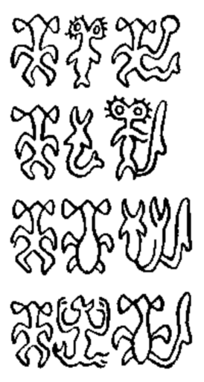
Анализируя текст одной из табличек ро́нго-ро́нго, Николай Бути́нов и Юрий Кно́розов выделили несколько идущих подряд блоков по три символа и предложили их толкование. Согласно их гипотезе, в каждом блоке средний символ обозначает ПЕРВОЕ, а последний символ — аналог ВТОРОГО. Назовите ПЕРВОЕ и ВТОРОЕ.
Ответ: имя, отчество.
Зачёт: в любом порядке.
Комментарий: Бутинов и Кнорозов заметили, что в каждом из блоков первый символ повторяется, а третий получается добавлением характерного отростка ко второму символу соседнего блока. Это навело их на мысль, что данный фрагмент описывает чью-то родословную: первый символ в каждом блоке может означать титул (например, «король»), второй — имя, а третий (имя с отростком) — нечто вроде отчества.
Источники: 1. https://en.wikipedia.org/wiki/Decipherment_of_rongorongo
2. https://en.wikipedia.org/wiki/Rongorongo_text_G
3. Thomas S. Barthel. Grundlagen zur Entzifferung der Osterinselschrift.
Автор: Николай Слюняев

Вопрос 37
Дуплет. Два вопроса по 30 секунд обсуждения.
1. Помимо двух самых известных, к НИМ иногда также относят «Каталог женщин» и «Щит Геракла». Назовите ИХ двумя словами.
2. Согласно Фукиди́ду, последние ПРОПУСК прошли в Локри́де, где он был убит местными жителями. Заполните ПРОПУСК двумя словами.
Ответ: 1. труды Гесио́да. 2. дни Гесиода.
Зачёт: 1. произведения/работы/сочинения Гесиода.
Комментарий: два самых известных произведения Гесиода — это «Теого́ния», а также собственно «Труды и дни». По одной из версий, оракул предсказал Гесиоду смерть в Неме́е, поэтому он бежал в Локриду, но местные жители убили его в храме Зевса Немейского.
Источники: 1. https://ru.wikipedia.org/wiki/Гесиод
2. https://en.wikipedia.org/wiki/Hesiod
3. http://az.lib.ru/f/fukidid/text_1915_istoria.shtml
Автор: Сергей Лобачёв

Вопрос 38
Раздаточный материал: [
В Европе 18-го века мужчины некой специальности иногда работали с огромным куском ткани на шее. Назовите эту специальность.
]
Почему акцент на мужчинах — получается, что женщины этой специальности работали иначе? Для чего была нужна ткань — не могла ли она ограничивать обзор? Если да, то зачем намеренно ограничивать обзор? Вопрос перед вами.
Ответ: акушеры.
Зачёт: повивальные бабки; повитухи; акушерки.
Комментарий: этот вопрос написан в технике майе́втики — созданного Сократом способа обучения, основанного на задавании наводящих вопросов. Отвечая на эти вопросы, человек сам «рождает истину», а слово «майевтика» в переводе с древнегреческого означает «повивальное искусство». Чтобы не смущать рожениц, мужчины работали вслепую: руки находились под тканью, а голова снаружи.
Источники: 1. https://www.tandfonline.com/doi/abs/10.1080/01443610310001604303
2. https://ru.wikipedia.org/wiki/Майевтика
Автор: Сергей Лобачёв

Вопрос 39
Однажды Луи́джи, отобедав в придорожной закусочной, потратил ещё некоторое время, осматривая рыболовные снасти местного жителя. Из-за множества подобных случаев в 1951 году чёрную ЕЁ упразднили. Назовите ЕЁ одним словом.
Ответ: майка.
Комментарий: какое-то время на главной итальянской велогонке «Джи́ро д’Италия» вручали специальную призовую майку — в данном случае чёрного цвета — и за последнее место в общем зачёте. Поскольку вместе с майкой вручались и некоторые призы, за последнее место разворачивалась серьёзная борьба, участники которой стремились перехитрить друг друга и прибыть на финиш как можно позднее, вписавшись при этом в заданный лимит времени. Из-за того, что применявшиеся в этой борьбе приёмы плохо сочетались со спортивными ценностями, чёрную майку вскоре упразднили, однако Луиджи Малабро́кка, отличавшийся особенной креативностью в выборе способов потерять время, успел выиграть её дважды.
Источники: 1. https://leganerd.com/2015/06/06/la-miglior-maglia-nera-del-ciclismo/
2. https://www.gazzetta.it/Ciclismo/Primo_Piano/2006/10_Ottobre/02/malabrocca.shtml
3. https://www.italymagazine.com/featured-story/giro-ditalia-and-black-jersey-when-losing-makes-you-legend
4. https://en.wikipedia.org/wiki/Maglia_nera
Автор: Николай Слюняев

Вопрос 40
В этом вопросе АЛЬФА заменяет несколько слов. Марк Форса́йт пишет, что американский бестселлер «Десять ночей в баре и что я там увидел» способствовал появлению одной из АЛЬФ. Назовите роман, который считается косвенной причиной появления другой АЛЬФЫ.
Ответ: «Хижина дяди Тома».
Зачёт: «Uncle Tom’s Cabin».
Комментарий: АЛЬФА — поправка к конституции США. Антиалкогольный роман повлиял на принятие сухого закона (восемнадцатой поправки), в то время как «Хижина дяди Тома» косвенно связана с принятием тринадцатой поправки об отмене рабства.
Источники: 1. Mark Forsyth. A Short History of Drunkenness.
2. https://ru.wikipedia.org/wiki/Список_поправок_к_Конституции_США
Автор: Сергей Лобачёв

Вопрос 41
Раздаточный материал (изображение):
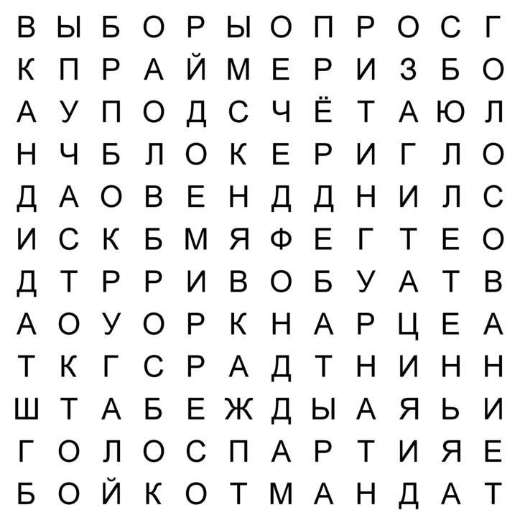
Ответ на этот вопрос нужно сдать на одном из экземпляров раздаточного материала, указав на нём название или номер команды. Обведите самое длинное слово в розданном филворде.
Ответ: в филворде должно быть обведено слово «джерриме́ндеринг» так, как показано на рисунке ниже слева.
Комментарий: джерримендерингом называют манипулирование границами избирательных округов с целью получения того или иного результата на выборах. В розданном филворде на тему выборов почти все слова написаны по прямой и только слово «джерримендеринг» представляет собою фигуру неестественной формы — как и избирательные округа, получаемые с помощью этой техники.
Комментарий (изображение):
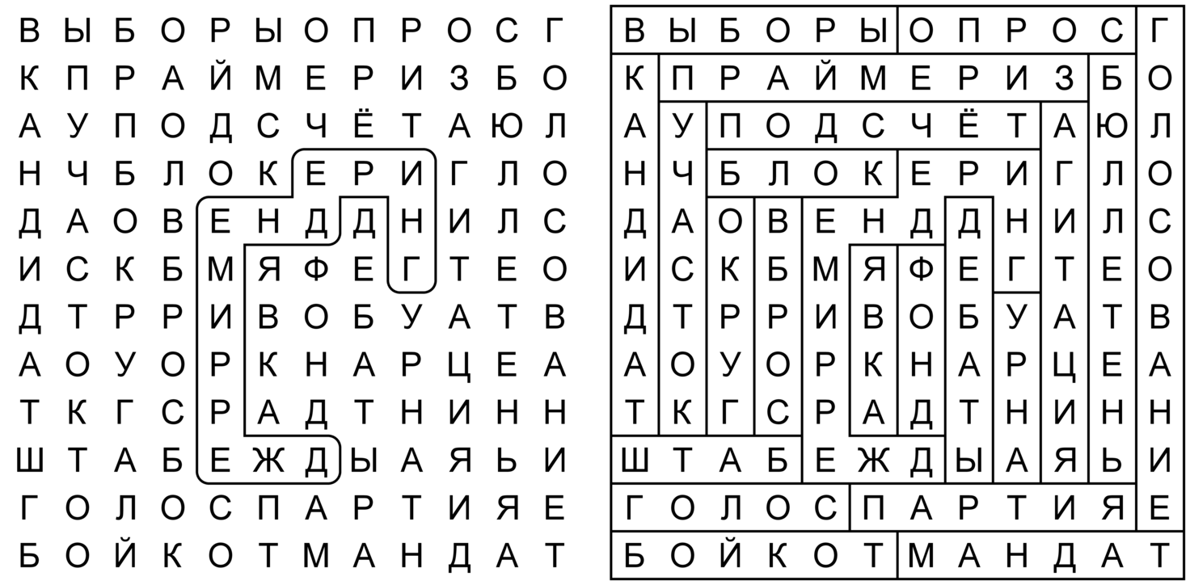
Источники: https://en.wikipedia.org/wiki/Gerrymandering
Автор: Николай Слюняев

Вопрос 42
Раздаточный материал (изображение):
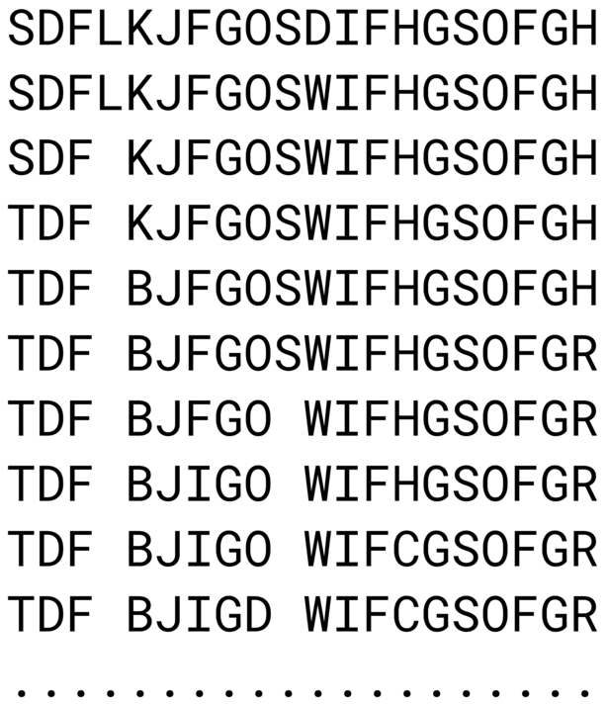
А́рик Кершенба́ум пишет, что удачные нововведения накапливаются. В качестве иллюстрации этой идеи он приводит получение из случайного набора букв… Какого словосочетания?
Ответ: [the] blind watchmaker.
Зачёт: слепой часовщик.
Комментарий: «Слепой часовщик» — метафора эволюционного отбора, ставшая известной благодаря одноимённой книге Ри́чарда До́кинза. Вероятно, именно поэтому эту фразу Арик Кершенбаум использует в примере, объясняющем силу направленной эволюции. В данном примере буквам соответствуют кодоны ДНК. Получить словосочетание «The blind watchmaker» [зэ блайнд уо́тчмейкер] случайной заменой букв практически невозможно, но если накапливать эти изменения пошагово, то задача становится заметно более лёгкой. Турнир подошёл к концу, можете открывать глаза.
Источники: Арик Кершенбаум. Путеводитель зоолога по галактике.
Автор: Сергей Лобачёв

